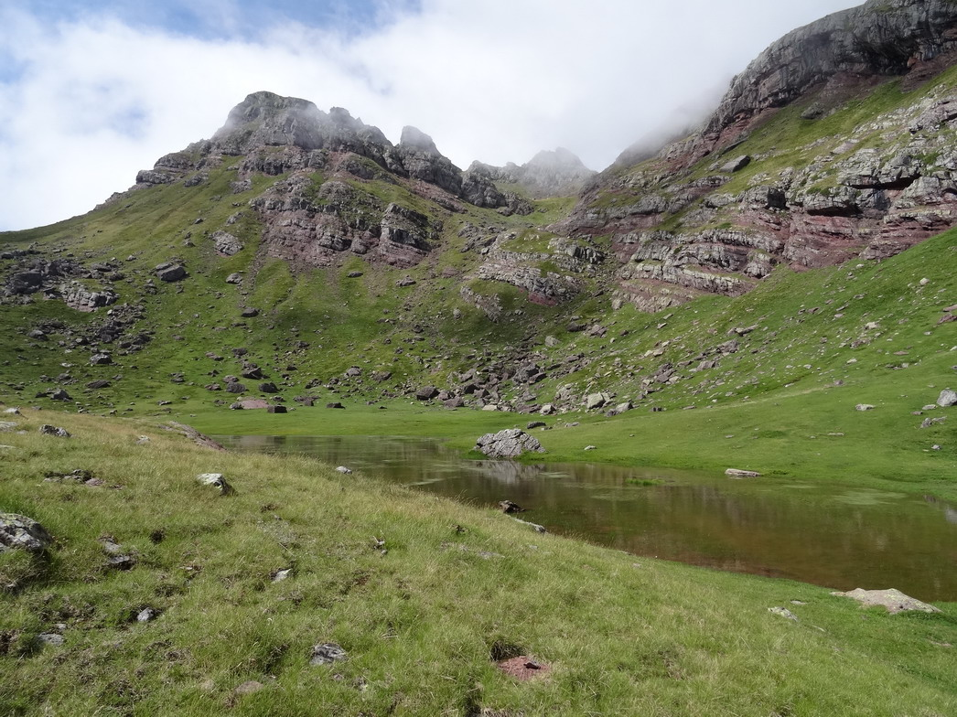

EXCURSIÓN A LOS IBONES DE LAPAZUSO Y CULIVILLAS

La excursión comienza en el llamado “Corral de las mulas” sito en la carretera A-136 que va al collado fronterizo del Portalet. Quienes sean aficionados al esquí lo recuerdan porque allí está la carretera que comunica con las pistas genéricamente denominadas de Anayet.
Este es en su comienzo el mismo camino que lleva a los muy conocidos ibones de Anayet, pero al llegar al final de la carretera, nosotros nos desviaremos a la izquierda en vez de a la derecha como se hace para ascender a estos ibones.
El comienzo es asfáltico, unos dos kilómetros, y no hay remedio pues el autobús debe quedarse al borde de la carretera que está cerrada con una barrera hasta que llegue la temporada de esquí. Nos consolaremos pensando que de este modo calentamos piernas antes de comenzar la subida.
En unos 40 minutos habremos dejado atrás el asfalto y estaremos caminando por una pista ancha de tierra que nos va subiendo poco a poco y cómodamente por el praderío de Balzaruelo. Ya hemos dejado a nuestra derecha el camino a los ibones de Anayet .
Comienza ahora una fuerte subida por la margen derecha del torrente que baja del Ibón de Lapazuso y el collado de Las tres Huegas o de Izas. Esta es la parte más dura de la excursión por lo que la haremos muy despacio y por las praderas que abundan en toda esta zona. Al cabo de una hora y media estaremos llegando al ibón de Lapazuso, a unos 2.100 metros de altura. Teniendo en cuenta que la carretera de la que hemos salido está a 1.600 metros subimos un desnivel de 500 metros. En total, llegar al ibón nos habrá costado unas dos horas y media
El ibón es típico de esta zona y muy parecido a los de Anayet: Su entorno es una pradera y son de escasa profundidad y poco hundidos en la tierra. Al contemplarlos desde sus orillas nos da la sensación de una pista de despegue. Sin embargo las rocas y plegamientos que lo cercan y que bajan desde el Pico Royo son absolutamente espectaculares y constituyen por sí mismas una lección de Geología. En su parte norte el ibón tiene un collado desde el que podremos contemplar Las Ferraturas, el Balaitús, el macizo del Infierno-Argualas, el Vignemale y la sierra Tendeñera. Un panorama excepcional de alta montaña, que, con suerte, estará adornado con las primeras nieves del otoño.
En la excursión preparatoria pudimos ver en el ibón al cernícalo común, a los tres tipos de buitre presentes en nuestro Pirineo: el común, el alimoche y el quebrantahuesos, además de un bando de Chovas piquirrojas. En cuanto a mamíferos vimos un rebaño de unos 15 sarrios escapando de nuestra presencia y quizá aún estemos a tiempo de ver marmotas, muy abundantes en estos prados, si no se han retirado ya a invernar.
Una vez descansados emprendemos el retorno. Si andamos bien de tiempo y con ganas podremos asomarnos al collado de Tres Huegas o de Izas, (2.224 metros), unos 20 minutos desde el ibón, que nos permitirá contemplar la otra vertiente.
Bajamos por donde hemos subido pero, al llegar de nuevo a los prados de Balzaruelo, a una hora de bajada desde el ibón, nos desviamos a la derecha, por un sendero prácticamente borrado, pero aún practicable, que nos llevará a un collado desde el que veremos el ibón de Culivillas. Desde el collado a este ibón no hay propiamente camino, andaremos por praderas que no ofrecen peligro alguno pero que nos obligan a mirar atentos al suelo para no tropezar pues la yerba puede tapar algún agujero. Desde el desvío hasta el ibón emplearemos unos 45 minutos. Es, de nuevo, un ibón rodeado de praderío, y cuya cubeta apenas tiene profundidad por lo que, sentados en su orilla, como telón de fondo, tendremos de nuevo los picos más importantes de toda esta zona y que ya habíamos visto desde el Lapazuso. Un lugar ideal para parar, contemplar, y merendar.
Desde este ibón avistaremos ya la carretera en donde nos espera el autobús. Bajaremos unos 35 minutos por praderas, apenas hay caminos o senderos, por lo que de nuevo pondremos mucha atención para ver dónde ponemos los pies. Esta bajada llega casi hasta el mismo Corral de las Mulas del que hemos partido. Un tramo final de unos 500 metros por la carretera inicial y llegamos al aparcamiento final de la excursión.
Se trata de un rincón muy bello y muy desconocido del Valle de Tena. Por ello tiene la ventaja añadida de que no es muy visitado, al contrario que los Anayet. Esta es una excursión ideal para comienzo de temporada, no es excesivamente exigente pero nos conciencia ya para ponernos en forma. Su único inconveniente estriba en que los caminos están poco marcados, por lo que, aunque no hay cortados de ningún tipo, hay que andar con precaución.
Este año se presenta excelente desde el punto de vista micológico. A finales de verano ya podíamos recoger champiñones en todo este praderío. En esta excursión no las cogeremos, pero sí espero que las veamos.
Como recomendaciones: botas de montaña que cubran el tobillo, mucho mejor que zapatillas, y en todo caso CON SUELA GRUESA Y DE DIBUJO. Bastones plegables, DOS MEJOR QUE UNO, que nos serán de mucha utilidad en la bajada por la zona de praderas. Un litro y medio de agua por persona y por lo menos pues aunque hay torrentes es zona frecuentada por el ganado. El tiempo que haga ese día nos dirá si debemos llevar mucha ropa de abrigo.
DATOS GENERALES:
Fecha: 25-octubre-2015
Duración de la excursión: SEIS HORAS, contando los descansos.
Desnivel acumulado: Unos 624 metros.
Hora de salida: 7,30 DE LA MAÑANA del Campus de la Pza de S. Francisco,
edificio del Rectorado.
Hora de llegada aproximada a Zaragoza: 20 HORAS.

